实验一：插值算法的实现
序号：14 姓名：岳宇轩 专业：19慧与 学号：19020011038

实验目的：
通过编程实践，熟练掌握拉格朗日插值算法和牛顿插值算法，对比二者的不同，并观察不同节点数量，不同拟合函数对于结果的影响。

实验步骤：
- 实现拉格朗日插值；
- 验证随着插值结点的增多插值曲线的变化情况。
- 实现牛顿插值，显示插商结果；
- 比较拉格朗日插值与牛顿插值的插值结果是否相同。

实验原理：
- 拉格朗日插值：
构造基函数
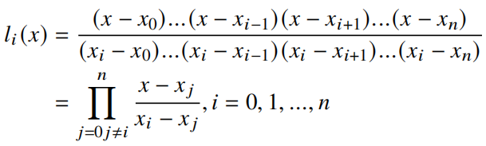
基函数满足如下条件：
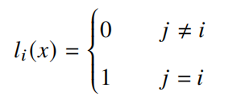
则n次拉格朗日插值多项式为：
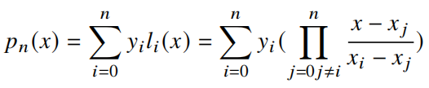
插值余项为：
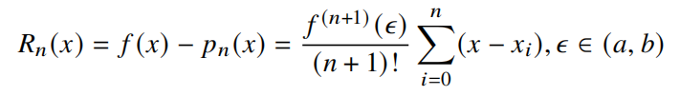
- 牛顿插值：
差商求解：
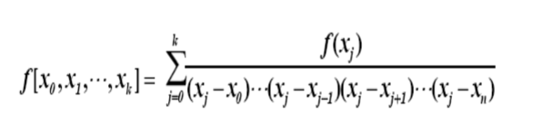
牛顿插值公式：
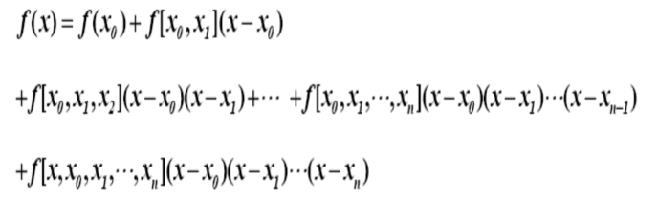

实验过程：
- 实现拉格朗日插值，验证拉格朗日插值对不同函数的效果
①指数函数：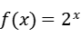
在区间[-5, 5]上每隔0.01截取一个点绘制f(x)曲线；
取f(x)在x=-4, x=-2, x=0, x=2, x=4处的点为插值节点，计算在[-5, 5]区间内的100个点的插值结果，每个点之间间隔为0.1，绘制pn(x)曲线；
最终结果如下所示：
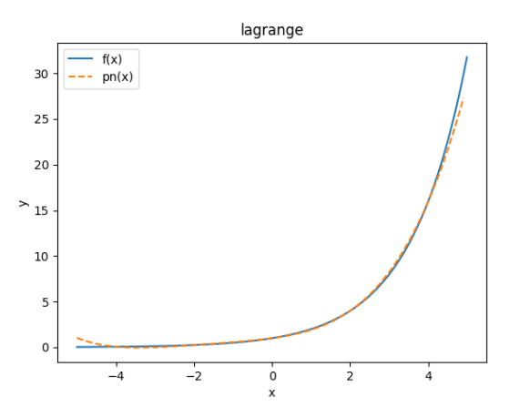

通过图像可以看出，在区间[-4, 4]内效果较好，在[-5, -4]和[4, 5]区间内出现明显偏差，这也印证了老师上课时讲到的对于相同的插值公式，内插比外推精度高。

②三角函数：
在区间[-5, 5]上每隔0.01截取一个点绘制f(x)曲线；
取f(x)在x=-π/2, x=0, x=π/2处的点为插值节点，计算在[-5, 5]区间内的100个点的插值结果，每个点之间间隔为0.1，绘制pn(x)曲线；
最终结果如下所示：
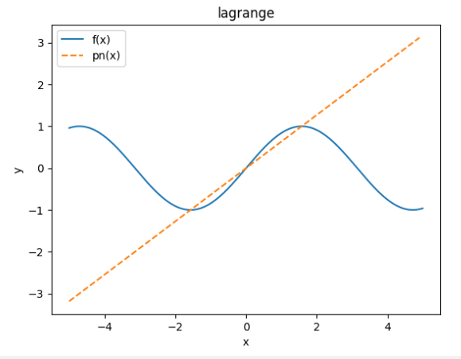

可以看到，插值多项式并没有很好的拟合sinx曲线，原因是：选取的插值节点在低次多项式上。因此，在使用拉格朗日插值时要注意避免此问题。

选取f(x)在x=-4, x=-2, x=0, x=2, x=4处的点为插值节点后结果如下：
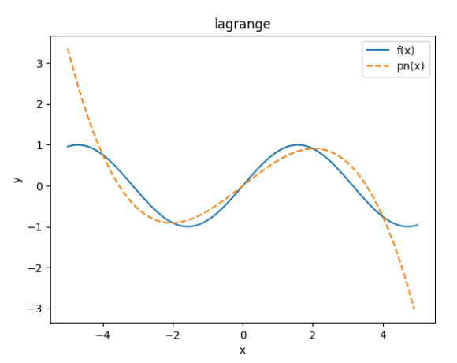
可以看到效果一般，我认为原因是插值节点过少的原因导致的。
③多项式函数：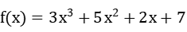
在区间[-5, 5]上每隔0.01截取一个点绘制f(x)曲线；
取f(x)在x=-2, x=-1, x= 0, x=1, x=2处的点为插值节点，计算在[-5, 5]区间内的100个点的插值结果，每个点之间间隔为0.1，绘制pn(x)曲线；
最终结果如下所示：
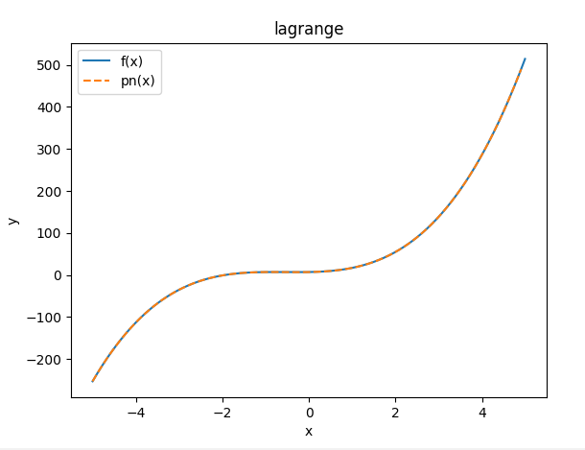
可以看到插值多项式的结果与原函数完全拟合，造成这种结果的原因是：
对于次数≤n的多项式f(x)，其n次差值多项式就是它自身

- 随插值节点增多，插值曲线的变化
原函数，选取的结点个数与其对应的拟合结果如下
①选取三个节点
x | 1 | 4 | 7
y | 0 | 2 | 2.807354922
拟合图像如下：
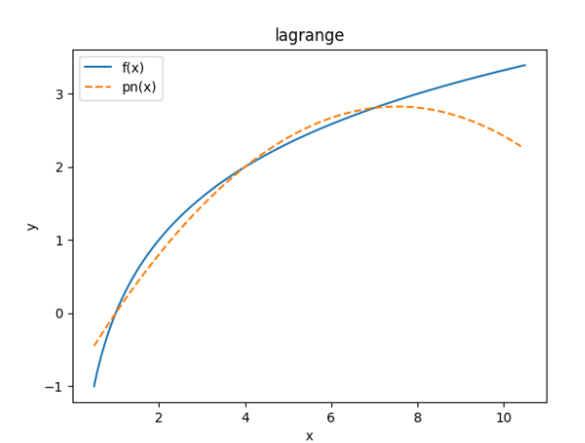

②选取五个节点
x | 1 | 3 | 5 | 7 | 9
y | 0 | 1.584963 | 2.321928 | 2.807355 | 3.169925

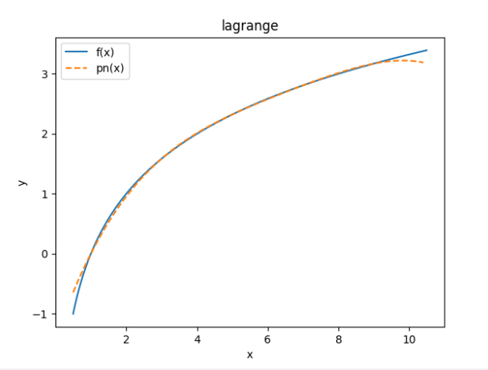
③选取12个节点
x | 0.5 | 1 | 2 | 3 | 4 | 5 | 6 | 7 | 8 | 9 | 10 | 10.5
y | -1 | 0 | 1 | 1.584963 | 2 | 2.321928 | 2.584963 | 2.807355 | 3 | 3.169925 | 3.321928 | 3.392317
做出图像如下

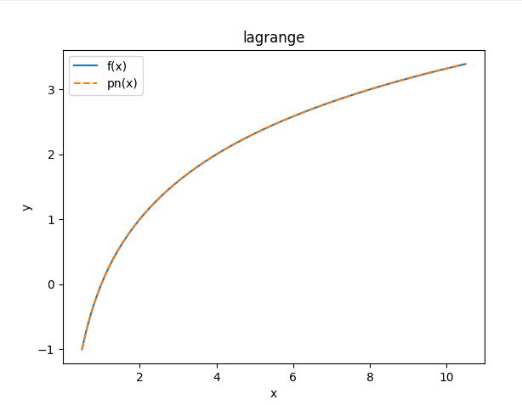

根据上面三张图可以看出，随着插值节点的增加，插值多项式越接近原函数，效果越好
- 探究当n>=8时，随着插值节点增加，某一点的相对误差变化情况。
以f(x)=sinx，-10<=x<=10函数为例进行探究
①n=8时x取值如下
x | -10 | -7.5 | -5 | -2.5 | 0 | 2.5 | 5 | 7.5 | 10

插值积多项式结果如图所示：
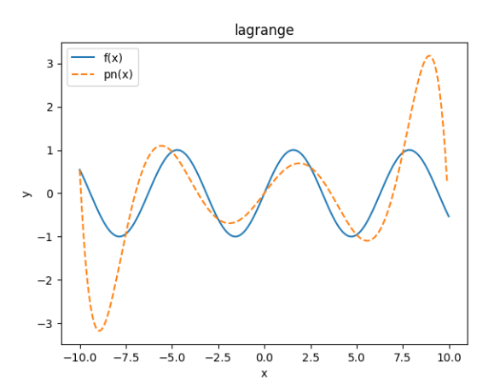
②n=10
x | -10 | -8 | -6 | -4 | -2 | 0 | 2 | 4 | 6 | 8 | 10

插值多项式结果如图所示：
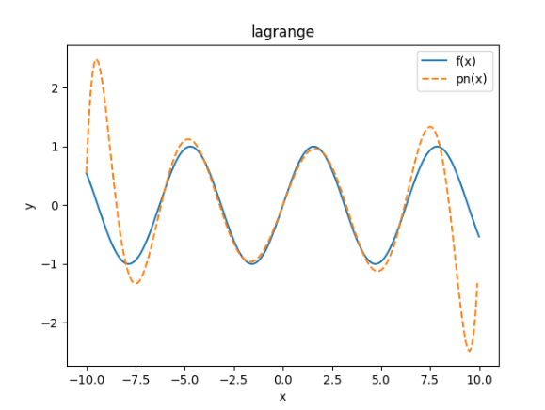
②n=20
x取-10，-9，-8, ……， 9， 10
插值多项式结果如图所示：
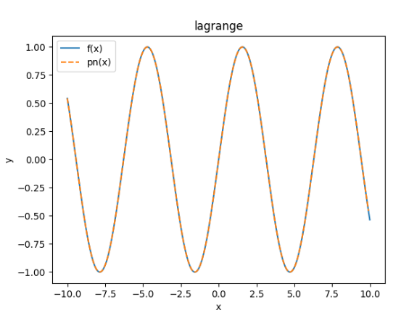

对于x=3.5，求其在n=8, n=10和n=20时的相对误差分别为
1.200602045445019
0.1791292286421309
3.4776680258036976e-07
显而易见，误差是越来越小的。
由此得出结论，当n越大时，对于某一点其相对误差越小

3.实现牛顿插值，显示插商结果；
①指数函数：
在区间[-5, 5]上每隔0.01截取一个点绘制f(x)曲线；
取f(x)在x=-4, x=-2, x=0, x=2, x=4处的点为插值节点，计算在[-5, 5]区间内的100个点的插值结果，每个点之间间隔为0.1，绘制pn(x)曲线；
最终结果如下所示：

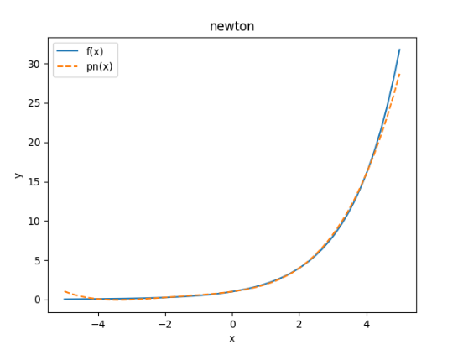
差商结果
f[x0,x1]=0.09375
f[x0,x1,x2]=0.0703125
f[x0,x1,x2,x3]=0.03515624999999999
f[x0,x1,x2,x3,x4]=0.01318359375

②三角函数：
在区间[-5, 5]上每隔0.01截取一个点绘制f(x)曲线；
选取f(x)在x=-4, x=-2, x=0, x=2, x=4处的点为插值节点后结果如下：
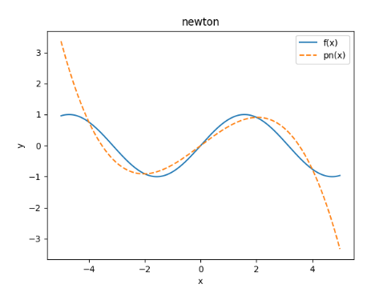
插商结果：
f[x0,x1]=-0.833049961066805
f[x0,x1,x2]=0.3219246686199114
f[x0,x1,x2,x3]=-0.05365411143665191
f[x0,x1,x2,x3,x4]=0

③多项式函数：
在区间[-5, 5]上每隔0.01截取一个点绘制f(x)曲线；
取f(x)在x=-2, x=-1, x= 0, x=1, x=2处的点为插值节点，计算在[-5, 5]区间内的100个点的插值结果，每个点之间间隔为0.1，绘制pn(x)曲线；
最终结果如下所示：
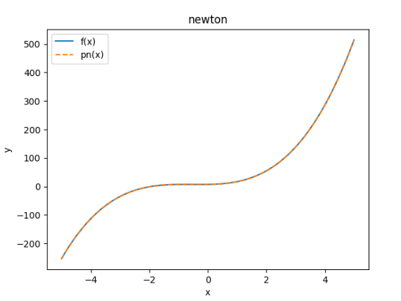

插商结果：
f[x0,x1]=56
f[x0,x1,x2]=-13
f[x0,x1,x2,x3]=3
f[x0,x1,x2,x3,x4]=0
4.比较拉格朗日插值与牛顿插值的插值结果是否相同。
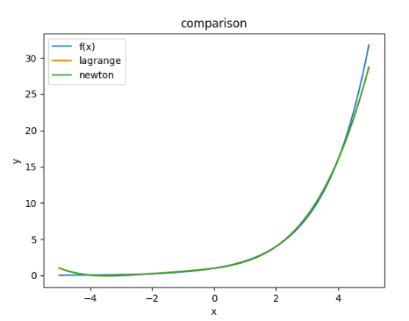
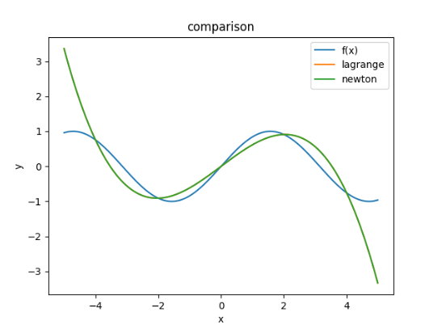
比较对sinx进行拉格朗日插值和牛顿插值的结果，发现两者的差别很小，肉眼很难区别，曲线几乎重合。下面分别展示拉格朗日插值和牛顿插值的|f(x)-pn(x)|。
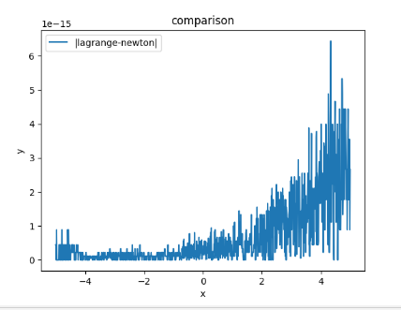

可以看到，拉格朗日插值的结果与牛顿插值的结果相差很小，在1e-15量级，但是牛顿插值具有继承性，适用于新增节点的情况。在不新增节点的情况下，两者插值结果相差不大。

实验心得
在这次的实验过程中，利用python编写了拉格朗日插值算法和牛顿插值算法的有关代码，增加了编程能力，也进一步理解了这两种算法。
体会到了两种算法在不同条件下的不同结果。实验结果表明，在插值拟合时，应该尽量选取尽可能多的点，使拟合的结果更精确;在选择算法时一定要考虑现实情况，如果结点个数不确定时，可以选择牛顿插值算法，这样可以有效利用计算结果，简化计算过程，节省时间。
我也亲身体会了，对于相同的插值公式，内插比外推精度高；选取的插值节点在低次多项式上会导致较大误差；对于次数≤n的多项式f(x)，其n次差值多项式就是它自身；随着插值节点的增加，插值多项式越接近原函数，效果越好；拉格朗日插值与牛顿插值结果相差不大。

Appendix
import math
import numpy as np
import matplotlib.pyplot as plt
# 插值节点数
n = 4
x = []
y = []
# 拉格朗日插值
def lagrange(q):
temp = 1
ans = 0
for i in range(n + 1):
for j in range(n + 1):
if j != i:
temp *= (q - x[j]) / (x[i] - x[j])
ans += temp * y[i]
temp = 1
return ans
# 差商计算
def difference(k):
temp = 1
ans = 0
for i in range(k + 1):
for j in range(k + 1):
if j != i:
temp *= 1.0 / (x[i] - x[j])
ans += y[i] * temp
temp = 1
return ans
# 牛顿插值
def newton(q):
temp = 1
ans = y[0]
for i in range(n):
temp *= (q - x[i])
ans += difference(i + 1) * temp
return ans
# f(x)
def fx(x):
return math.sin(x)
# 构建插值节点集合
for i in range(n + 1):
x.append(float(input()))
y.append(fx(x[i]))
# 构建绘图f(x)集合
x0 = np.arange(-5, 5, 0.01)
y0 = []
for t in x0:
y0.append(fx(t))
# 构建lagrange插值序列集合
x1 = np.arange(-5, 5, 0.01)
y1 = []
for t in x1:
y1.append(lagrange(t))
# 构建newton插值序列集合
x2 = np.arange(-5, 5, 0.01)
y2 = []
for t in x2:
y2.append(newton(t))
# 构建lagrange误差集合
x3 = np.arange(-5, 5, 0.01)
y3 = []
for i in range(len(x1)):
y3.append(abs(y0[i] - y1[i]))
# 构建newton误差集合
x4 = np.arange(-5, 5, 0.01)
y4 = []
for i in range(len(x1)):
y4.append(abs(y0[i] - y2[i]))
# 相差结果集合
x5 = np.arange(-5, 5, 0.05)
y5 = []
for i in range(len(x5)):
y5.append(abs(y3[i] - y4[i]))
# 绘图
# plt.plot(x0,y0,label="f(x)")
# plt.plot(x1,y1,label="lagrange")
# plt.plot(x2,y2,label="newton")
# plt.plot(x3,y3,label="lagrange")
# plt.plot(x4,y4,label="newton")
plt.plot(x5,y5,label="|lagrange-newton|")
plt.xlabel("x")
plt.ylabel("y")
plt.title('comparison')
plt.legend()
plt.show()

